國立台東高級中學 | 102學年度  第二學期 | 期中考 | 高二(下)試卷
畫答案卡：是□否 適用班級：201~204.209
一、單選題(35題，每題2分，共70分) PS總分共101.5分，祝同學考試順利！
1將下列分子的分子量，由小到大排列 核酸 核苷酸 去氧核糖 核糖 (A) (B) (C) (D)
2下列有關1.醣類 2.蛋白質 3.脂質，三者的敘述，何者正確？ (A)細胞膜的成分中以3的含量最多 (B)3可用於研究不同物種間的親緣關係 (C)三者氧化供應能量的順序為123 (D)三者皆只含C、H、O三元素。
3下列有關滲透的敘述，何者正確？ (A)簡單擴散即為滲透 (B)溶液濃度愈高，滲透壓愈高 (C)水分子由滲透壓高的溶液往滲透壓低的溶液移動 (D)任何物質分布不均時皆會發生滲透
4下列何者是乳酸菌和水稻細胞都具有的構造？ (A)細胞核、細胞壁 (B)細胞壁、粒線體 (C)核糖體、細胞壁 (D)細胞核、核糖體
5下列有關五界生物特徵的敘述，何者正確？ (A)原核生物與原生生物均為異營 (B)真細菌與古細菌均為自營 (C)原生動物(除眼蟲外)與動物界生物均為消費者 (D)藍菌與綠藻均具有葉綠體
6葉綠體是綠色植物細胞內的一種特殊胞器，下列關於葉綠體構造的敘述，何者是正確的？ (A)葉綠體是由單層膜加囊狀膜所構成的 (B)葉綠囊處可產生ATP (C)囊狀膜內所包含的空間中，充滿了半液體狀的物質，稱為葉綠體基質 (D)光合色素溶於基質中
7下列哪一個過程不產生ATP？ (A)葡萄糖 → 丙酮酸 (B)丙酮酸 → 乳酸 (C)光合作用光反應 (D)丙酮酸 → CO₂ + H₂O
8有關細胞呼吸作用的敘述，下列何者正確？ (A)植物細胞於白天進行光合作用，夜晚時才會進行呼吸作用 (B)動物細胞只能進行有氧呼吸，酵母菌只能進行無氧呼吸 (C)烘焙工業上，乳酸生成過程中釋出的CO₂可使麵包膨鬆 (D)有氧呼吸與無氧呼吸都會分解葡萄糖
9圖為酵素作用模式，下列敘述何者錯誤？ (A) a具有專一性 (B) b成分一定是蛋白質 (C) c構造非常不穩定 (D)此反應也可在試管中進行 (E)此反應通常為釋能反應。
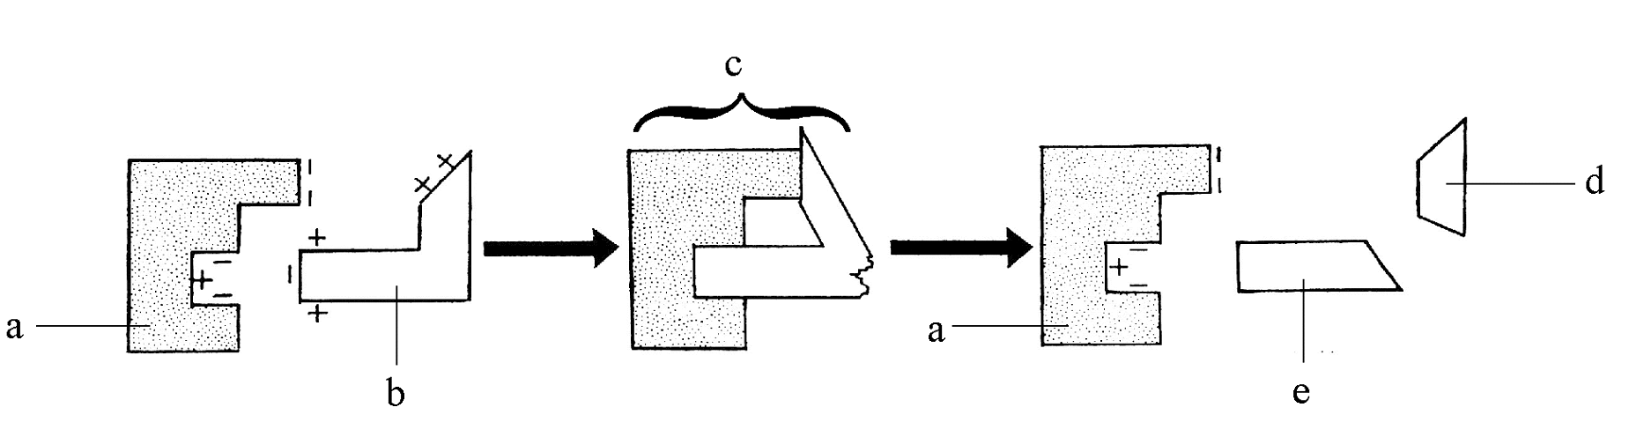
10附圖為胺基酸分子的構造模式圖，圖中的哪一部分可決定胺基酸的種類？ (A) R (B) H (C) NH₂ (D) COOH
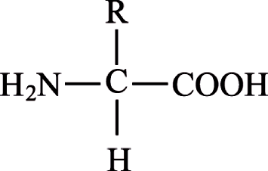
11圖表示細胞內進行某種反應時，能量的轉變情形，據此資料，下列哪一項敘述是正確的？
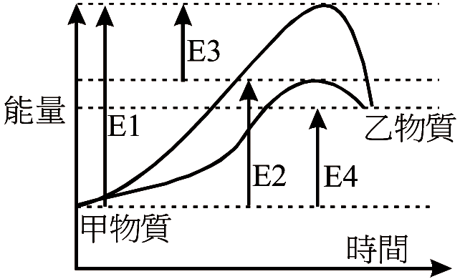
(A)此化學反應為一種放能反應 (B)反應前後所改變的能量相當於E1 (C)若無酵素參與時，此化學反應的活化能相當於E3 (D)有酵素參與反應時，降低的活化能相當於E3
12將不同濃度的蔗糖液裝置如下圖，經一段時間後，甲、乙的液面高度為何？
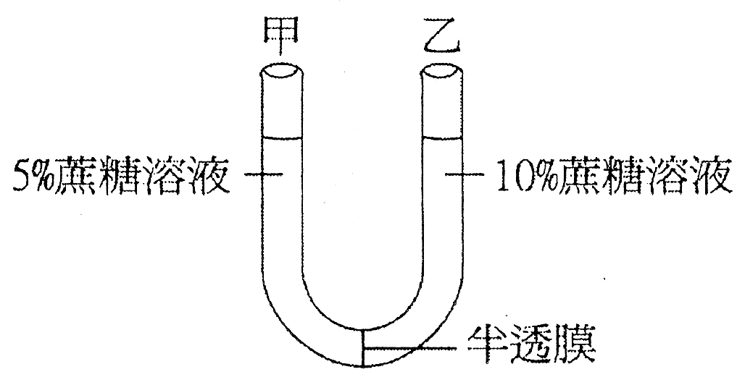
(A)甲的液面上升 (B)乙的液面上升 (C)甲、乙的液面等高 (D)甲、乙的液面時高、時低
13下列有關生物分類中三域系統敘述，何者正確？ (A)真細菌域與真核生物域生物間相似度較古細菌域高 (B)可分為真細菌域、古細菌域、真核生物域 (C)水黴菌屬真細菌域 (D)三域系統形成的關鍵因素是電子顯微鏡的發明
14一分子CO₂從粒線體基質擴散出去，進入另一相鄰細胞的葉綠體基質內，此過程最少要穿越多少層膜？ (A) 2 (B) 4 (C) 6 (D) 8
15下列有關主要組織相容性複體（MHC）的敘述，何者錯誤？ (A)MHC是提供免疫細胞辨識的主要依據 (B)人類的MHC又稱為HLA (C)MHC分子位於細胞質中 (D)MHC愈相近則器官移植的成功率愈高 (E)龍鳳雙胞胎(一男一女)HLA不同
16下列關於抗生素敘述，何者正確？ (A)由弗洛伊德發現 (B)有些抗生素抑制細菌利用葡萄糖，達到殺死、抑制細菌生長的效果 (C)抗生素可由細菌產生 (D)抗生素對於治療病毒產生的疾病也有效果
17圖為ATP的構造模式圖，下列有關ATP的敘述，何者正確？
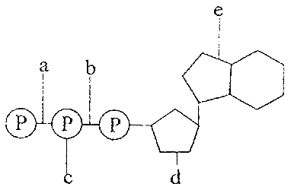
(A) d為去氧核糖 (B)當細胞內ATP分子多時，有利細胞進行放能反應 (C) ATP → ADP + Pi的反應式中，高能的磷酸鍵b被打斷 (D) e為腺嘌呤
18若2分子蔗糖、1分子麥芽糖及3分子乳糖，完全水解之後，共可以得到幾分子葡萄糖？ (A) 4 (B) 5 (C) 6 (D) 7
19何種細胞胞器不直接參與蛋白質的合成、運輸與包裝工作？ (A)核糖體 (B)粒線體 (C)內質網 (D)高基氏體。
20圖為細胞膜構造示意圖，何者正確？ (A)a為蛋白質，皆作為物質進出細胞的管道 (B)b為膽固醇，有助於維持膜的穩定性 (C)c為醣類，是雙層排列 (D)d為脂質，可選擇性地控制物質進出 (E)b位於細胞外側。
21圖是接種疫苗後體內抗體產生的反應。下列有關疫苗預防接種的敘述，何者錯誤？ (A)第一劑活化專一性免疫所需的時間較長，第二劑活化時間較短 (B)有些疫苗接種需要追加第二劑，以縮短增加抗體所需要的時間 (C)第一劑僅活化細胞免疫，第二劑才活化體液免疫 (D)追加第二劑時，會活化第一劑所產生的記憶細胞。

22釀造小米酒是臺灣原住民傳統文化之一，過去傳統作法是將小米經咀嚼過後再進行發酵，請問咀嚼小米的原因為何？ (A)將小米弄碎，以利發酵 (B)透過唾液中的澱粉酶，分解小米中的澱粉 (C)利用唾液中的酵母菌發酵 (D)利用唾液中的乳酸菌，將澱粉轉為乳酸
23泡菜是我們日常生活中，容易接觸到的食品，請問此食品的製作與何者有關？ (A)酵母菌 (B)乳酸菌 (C)麴菌 (D)醋酸菌
24進行骨髓移植時，通常是利用何種方法，將捐贈者的骨髓細胞移植入病患體內？ (A)靜脈注射 (B)顯微注射 (C)肌肉注射 (D)打入病患的骨髓之中
25下列敘述何者正確？ (A)椰果是利用細菌纖維素所製成 (B)醋酸菌可直接將醣類氧化成醋酸 (C)納豆菌屬於酵母菌 (D)微生物均必須透過發酵或加工才能成為食品
26釀酒時，為何常會加入麴菌等微生物？ (A)增加香味 (B)利用麴菌發酵產生酒精 (C)增加營養成分 (D)縮短釀酒時間
27小寶的肝臟細胞與其表面抗原如附圖所示，小寶最適合將肝臟移植至何種人體內？
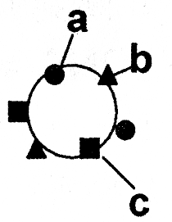
(A)具有a抗原及產生抗b抗體的病人 (B)具有ab抗原及產生抗c抗體的病人 (C)具有abc抗原的病人 (D)具有產生抗abc抗體的病人
28以下是敗血性巴式桿菌疫苗的製作流程：(1)選取並培養巴式桿菌株；(2)抽取毒素蛋白質；(3)利用福馬林予以不活化；(4)充填分裝。請問此疫苗的製造方式屬於何種疫苗？ (A)減毒疫苗 (B)不活化疫苗 (C)類毒素疫苗 (D)次單元疫苗
29下列關於真菌的敘述何者錯誤？ (A)麴菌為有菌絲的真菌，可用來製作醬油 (B)真菌皆為異營生物，多屬於生態系中的分解者 (C)全部為寄生性真核生物 (D)毛黴菌可用來製作豆豉
30一般食品製造過程中，我們大多利用微生物所產生的酵素進行分解作用，但有時原料本身所含的酵素亦可參與作用，下列酵素中，何者最有可能是原料本身所含的酵素？ (A)澱粉酶 (B)凝乳酶 (C)蛋白酶 (D)脂酶
31下列哪一種生物不屬於「微生物」研究的範圍？ (A)乳酸菌 (B)單胞藻 (C)酵母菌 (D)紫菜
32食品經乳酸發酵後，可以延長保存期限，其主要原因為何？ (A)乳酸發酵可以消耗O₂，讓大多數的細菌無法生存 (B)乳酸發酵產生的乳酸可以抑制其他細菌的生存 (C)乳酸發酵將養分耗盡，讓其他的細菌無法生存 (D)乳酸發酵產生的CO₂可以抑制細菌的繁殖
33從適應和演化的角度來看，養雞場平時不宜在雞隻飼料中添加抗生素的最主要原因為下列哪一項？ (A)會增加雞隻飼養的成本 (B)會加速雞隻對抗生素產生抗藥性 (C)會加速篩選出有抗藥性病原體 (D)會讓病原體滅絕，減少地球的生物多樣性 (E)避免讓人吃到抗生素，因有些人會對抗生素過敏。
34由於青木瓜中有大量的木瓜酵素，以青木瓜燉出的排骨肉會特別軟嫩好吃，木瓜酵素應有下列何種酵素的特性？ (A)澱粉酶 (B)蛋白酶 (C)凝乳酶 (D)脂肪酶。
35製作乳酪時，添加凝乳酶的目的為何？ (A)蛋白質的分解 (B)脂質的分解 (C)香氣的增加 (D)蛋白質的凝固。

二、多重選擇題(8題，每題2分，共16分，答錯一個選項倒扣1/5，此題若不作答，該題扣2分)
36下列依生物特徵而歸類的敘述，何者正確？ (A)酵母菌歸入菌物界 (B)肉毒桿菌歸入細菌界 (C)草履蟲歸入動物界 (D)噬菌體歸入真細菌界 (E)藻類歸入植物界。
37香吉士調查甲、乙、丙三個地區，統計各區生物的種類（a～g）與生物個體數，結果如下表，根據下表判斷下列敘述何者正確？ (A)乙區與丙區的物種豐富度相同 (B)當環境變動時，甲區較容易維持穩定 (C)三地區的遺傳多樣性為：丙 > 甲 > 乙 (D)三地區的物種相對數量的均勻度為：乙 > 丙 > 甲 (E)三地區的生物多樣性為：甲 > 乙 > 丙。
38圖為數種脊椎動物前肢內部構造圖，下列敘述正確者為 (A)此圖構造係屬痕跡器官 (B)圖中各器官發生來源相同 (C)此構造係突變後經天擇作用而逐漸形成 (D)可作為生物分類的依據 (E)此為演化的胚胎學證據。
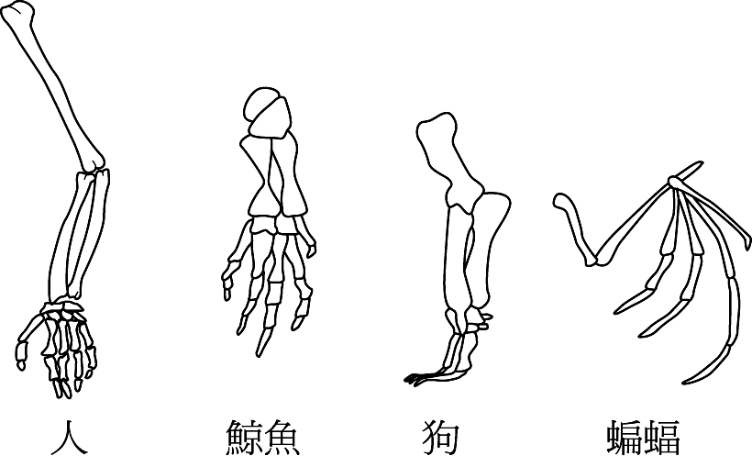
39關於微生物應用於食品生產的敘述，哪些正確？ (A)毛黴菌可應用於製作豆腐乳 (B)綠球藻可製作成營養補充食品 (C)洋菜是由石花菜的細胞壁中提煉而得 (D)納豆是由大豆經枯草桿菌發酵製成 (E)髮菜是由藍菌中的念珠藻構成
40參考下圖，下列敘述何者正確？ (A)水主要是經由乙方式進入細胞 (B)通道蛋白乃指乙方式的蛋白 (C)昆布由海水中吸收碘的方式是丙 (D)脂溶性維生素是經由甲方式進入細胞 (E)促進性擴散是指丁方式。
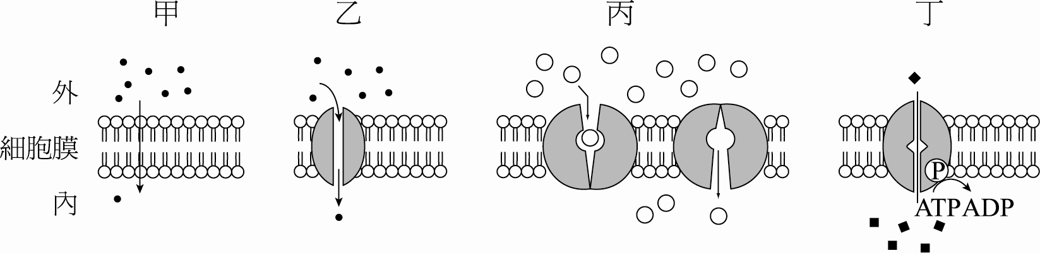
41有關光合作用的敘述，哪些正確？ (A)可將光能轉變為化學能 (B)光反應在葉綠餅進行 (C)反應中所釋出的O₂來自水分子 (D)碳反應可產生水 (E)光反應所產生的ATP與NADP ⁺用於碳反應。
42有關生命現象的表現，依據定義下列何者屬之？ (A)鐘乳石逐漸結晶變大 (B)水分從氣孔蒸散到大氣中 (C)光合作用製造葡萄糖 (D)捕蠅草捕食並分解昆蟲 (E)生雞蛋煎成荷包蛋。
43病毒和細菌的比較，下列何者正確？ (A)病毒的遺傳物質可能為DNA或RNA，細菌的遺傳物質必為DNA (B)每個病毒僅有DNA或RNA，每個細菌常同時有DNA及RNA (C)病毒必須在寄主細胞內才能繁殖，細菌可能無須寄生也可繁殖 (D)病毒缺乏有膜胞器，細菌具有膜胞器 (E)病毒和生物演化無關，細菌和生物演化有關。

三、文章閱讀題(7題，每題2分，共14分)：
44閱讀完「佐劑，讓疫苗更有力」，何謂佐劑，請選出最適合的選項? (A)為受傷組織釋出細胞素所做成的疫苗 (B)由漿細胞釋放出的物質，製作成的疫苗 (C)為輔助型T細胞釋放出的化學物質，製作做出的疫苗(D)疫苗中可增強免疫反應的物質，並可針對特定的族群與病原體而有不同的設計
45免疫哨兵可將部分抗原呈現在細胞表面，讓T細胞熟悉病原外型，請問下列何種細胞有此功能？ (A)嗜鹼性白血球 (B)樹突細胞 (C)自然殺手細胞 (D)嗜酸性白血球
46美國紐約骨科醫生無意發明了加強整體免疫反應技術，這可視為佐劑首次使用，試問第一支佐劑疫苗為何？ (A)狂犬病疫苗 (B)抗瘧疾疫苗 (C)抗肺結核疫苗 (D)癌症疫苗
47美國使用的疫苗大部分都含一種最古老的佐劑，此佐劑成分為何？ (A)仿病毒顆粒 (B)水包油乳化液 (C)微脂粒 (D)鋁鹽
48「從農場到餐桌」是一條漫長又複雜的道路，請問負責第一道把關的行政單位為？ (A)農委會 (B)行政院食品衛生署 (C)立法院 (D)食品安全管理局
49現今國際上的食品安全發展的趨勢，強調下列何者作法? (A)長期抽驗 (B)事後採證 (C)源頭管理 (D)放牛吃草
50聯合國糧食及農業組織(FAO)對下列組織器官有最高的培林容許殘留量？ (A)瘦肉 (B)脂肪 (C)肝臟 (D)腎臟
答案：
1 BABCC
6 BBDBA
10DBBCC
16CDDBE
21CBBAA
26DCCCA
31DBCBD
36AB
37ABE
38BCD
39全
40ABD
41ABCD
42CD
43ABC
44DBADACD

